第七单元综合测试卷
时间：60分钟，满分100分
题号 | 一 | 二 | 三 | 四 | 总分
得分

- 基础知识。（60分）
1.把生字和相对应的音节连起来。（10分）
xīn
biàn
yì
zhuī
hóu
hǔ
chí
gāng
diū
yì
新 刚 丢 意 遍 猴 追 虎 迟 新

2. 读拼音写词语。（16分）
pínɡ chánɡ dì ɡuā zhōnɡ tóu jìn lái

hái yǒu yǐ jīnɡ wén mínɡ lián zhǎnɡ

3.在下面的的两个框里各选一个字组成词语写在田字格里。（6分）


往
空
下
人
包
开
让
找
天
书
来
坐

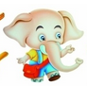
4.选字填空。（5分）
块
快

（1）兔子跑得（ ），乌龟爬得慢。
（2）在广场的中间有一（ ）巨石。
（3）听到响声，狐狸飞（ ）地跑了。
百
白

- 这本书，我已经看到一（ ）页了。
- （ ）云在蓝天上飘来飘去。


- 把相对应的词语连起来。（5分）
打
背
眨眨
掰
摘

书包
玉米
哈欠
桃子
玉米

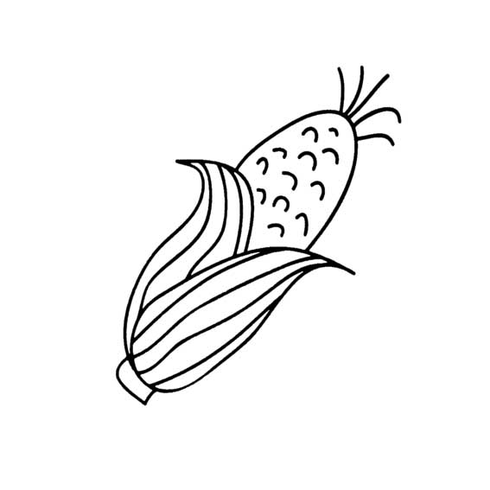
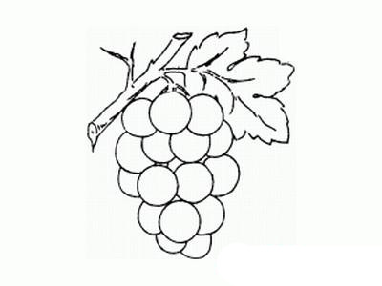
- 照样子，看图写词语。（6分）
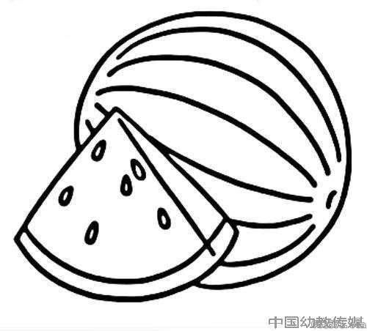
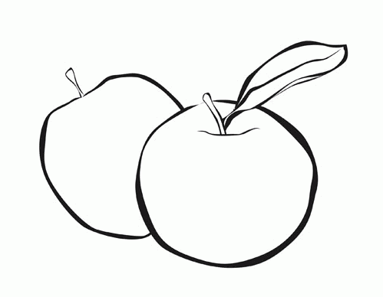

又大又红 _________ ________ ________
7.仿照例子，用带点词说话。（6分）
例1：歌唱 音乐课上，我们尽情地歌唱。
＿＿＿＿＿＿＿＿＿＿＿＿＿＿＿＿＿＿＿＿＿＿＿＿＿＿＿＿＿
例2：告诉 妈妈告诉我，过马路时要注意安全。
＿＿＿＿＿＿＿＿＿＿＿＿＿＿＿＿＿＿＿＿＿＿＿＿＿＿＿＿＿
- 根据课文内容进行判断。对的打“√”，错的打“×”。（6分）
- 《一分钟》这篇课文写元元多睡了一分钟，迟到了20分钟，告诉我们要珍惜时间。（ ）
- 学习了《文具的家》我们知道了要把学习用品放在文具盒里，就不会丢了。（ ）
- 《小猴子下山》这篇课文告诉我们做事情喜欢什么就做什么。（ ）
- 阅读理解。（19分）
（一）课内阅读。（9分）
动物王国开大会（节选）
“请注意啦！”狗熊又用喇叭大声喊，“明天上午八点，在森林广场开大会，请大家准时参加！”一连说了十遍。
这一次，大家都听懂了。第二天上午，动物们都来到森林广场，准时参加大会。
- 谁在给动物们下通知？在文中用“_____”画出。（3分）
- 开会的时间是_______________，地点是:______________。（2分）
- 第二天动物们表现的怎么样？（4分）
___________________________________________________________

- 课外阅读。（10分）
好习惯儿歌
清晨起床不迟延，
梳洗整洁用早餐；
衣着洁净又大方，
学习用品细查看；
告别父母上学去，
遵守交规讲安全；
遇到师长有礼貌，
按时到校不贪玩。
到校园，不慌张，
走进教室先开窗；
洒水扫地擦桌椅，
墙面干净无尘网；
果皮纸屑不乱丢，
垃圾入池不乱放；
保持校园洁净美，
学习环境我们创。
1.用“______”在文中画出，早晨起床后要干什么？（3分）
2.用“ ”画出，到学校后，我们怎样做？（3分）
3.生活中你有哪些好习惯？（4分）
___________________________________________________________________________________________________________________________________
- 口语交际。（6分）
小朋友们你一定见过美丽的大公鸡，现在来描述一下它的样子吧。
___________________________________________________________________________________________________________________________________
______________________________________________________________
四、看图写话。（15分）
仔细观察图画，图上的天气怎样？图画上都哪些小动物？它们在干什么？观察图画后，加上你的想象写下来吧。
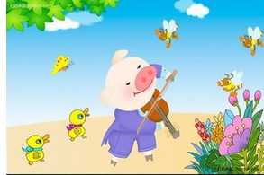

___________________________________________________________________________________________________________________________________
______________________________________________________________
___________________________________________________________________________________________________________________________________
参考答案：一、1.新—xīn 刚—gāng 丢—diū 意—yì 遍—biàn 猴—hóu 追—zhuī 虎—hǔ 迟—chí
2.平常 地瓜 钟头 进来 还有 已经 文明 连长
3.书包 来往 让开 坐下 天空 找人
4.（1）快 （2）块（3）快 （4）百 （5）白
5.摘桃子 掰玉米 眨眼睛 背书包 打哈欠
6.又大又圆 又大又多 又圆又多
7.歌唱：小鸟在树上欢快地歌唱。
告诉：老师告诉我们，上课要好好听讲。
8.（1）√（2）√（3）×
二、（一）1.狗熊 明天上午八点 森林广场 3.动物们都来到森林广场，准时参加大会。
（二）1.梳洗整洁用早餐 2.走进教室先开窗，洒水扫地擦桌椅
3.我每天每天起床后先洗脸刷牙，饭前便后会洗手。能做到早睡早起。
三、提示：大公鸡金黄色的羽毛，头上戴着大红冠子，两只眼睛转来转去，金黄色的腿粗粗的看上去很有力，它踩下来的脚印像一朵朵小梅花。
四、略

